**國立高雄科技大學航運管理系**

**職場實習作業要點**

104年2月26日經航運管理系課程委員會議通過

107年3月7日經航運管理系實習委員會會議通過

110年3月10日經航運管理系實習委員會會議通過

111年6月28日經航運管理系實習委員會會議通過

114年6月17日經航運管理系實習委員會會議通過

一、宗旨：本校航運管理系(簡稱本系)，為使學生能將知識理論與業界實務相結合，

以達學以致用，特根據國立高雄科技大學學生職場實習課程開設要點訂定

本系校外職場實習作業要點(以下簡稱本要點)。

二、實施期間：學期內開課、寒暑期開課

三、實施對象：本系四技日間部學生

四、實施課程類型：

(一)學年實習

1.開設18學分(上下學期各9學分)，不低於1,440小時之校外實習課程，修讀實習課程期間，除依本系訂定參加返校之座談會或研習外，學生應全職於實習機構實習。

2.實習申請資格:

(1)三年級學生於下學期申請時，至多一門重修之必修課程。

(2)選修僅剩18學分以內即可畢業者。

(3)4月30日前符合本系英文畢業門檻。

(4)經學校與實習機構審核通過。

3.三年級學生於下學期成績計算結束時，如尚有必修課程需重修者，不得選修學年實習課程。

(二)學期實習：

1.開設9學分，不低於720小時之校外實習課程，修讀實習課程期間，除依

本系訂定定期返校之座談會或研習活動外，學生應全職於實習機構實習。

2.實習申請資格:

(1)四年級學生於上學期申請時，至多一門重修之必修課程。

(2)僅剩選修9學分以內即可畢業者。

(3) 11月30日前符合本系英文畢業門檻。

(4)經學校與實習機構審核通過。

3.四年級學生於上學期成績計算結束時，如尚有必修課程需重修者，不得選修學期實習課程。

(三)暑期實習：

1.暑期開設2學分之職場實習課程，累計實習8週，且不得低於320小時

為原則(包含本系所訂定期返校之座談會或研習活動等)。

2.實習資格:

(1)一至三年級操行平均成績達75分為原則。

(2)大學部一至三年級學業平均成績達70分為原則。

3.暑期實習資格排序標準以一至三年級上學期五學期學業成績佔40%，英檢成績佔30%(英檢成績換算表如附件1)，五學期操行成績佔30%。

(四)有關境外生(不含國際學生產學合作專班及教育部核定之產碩專班、產博專班)修習本系職場實習課程之學分數及實習時數，應依照教育部規定辦理：1.職場實習課程每一學分之實習時數不得超過八十小時。2.單一學期職場實習課程學分數不得超過九學分或實習時數不得超過七百二十小時。3.畢業學分中，職場實習總學分數不得超過十八學分，或實習時數不得超過一千四百四十小時。

五、**實習**課程大綱與**申請流程：**

(一)實習課程大綱：

本職場實習課程之主要目的在於使學生能將知識理論與業界實務相結合，以達學以致用，透過直接參與和觀摩見習進而瞭解產業界現況熟悉研發、生產製造、管理、和銷售等實務，同時瞭解航運相關產業的環境、發展與競爭，以激發學生在航運管理相關專業上的學習。

(二) 職場實習課程流程說明：

職場實習管理包括實習前（規劃與評估、媒合與分發、準備與宣導）、實習中（訪視與輔導）、實習後（成效與考核）等實習流程。

(1)由學生填寫「實習申請表」(附件2)提供系所招募實習公司之參考。

(2)系（所）應針對第一次合作之實習機構，派員至實習機構實地評估並填寫「實習機構基本資料及評估表」（附件3），由系級學生職場實習委員會審查通過。

(3)系（所）應與實習機構簽訂「職場實習合約書」。

(4)暑期實習媒合分發後，由學生填寫「個人基本資料表」(附件4)由系所寄發實習公司及實習學生需繳交「學生職場實習家長(監護人)同意書」(附件5)。

(5)系(所）制定及審查「個別實習計畫」（附件6）。

(6)系（所）應辦理實習生意外及醫療保險，保險額度不得低於教育部當年度實習學生團體保險規定，若未於實習前辦妥意外保險，不得選送學生參加實習。

(7)實習輔導老師每次訪視輔導後，應填寫「實習訪視紀錄表」（附件7）。

(8)並填寫實習成績考核表，暑期實習考核表如附件8、其餘實習考核表如附件8。

(9)學生實習結束後，應將實習作業送交各系（所）實習輔導老師，並填寫「實習生滿意度調查表（附件10）」。

(10)各系（所）應請實習機構填寫「實習機構滿意度調查表」（附件11），並將回饋結果作為課程修訂之規劃與參考。

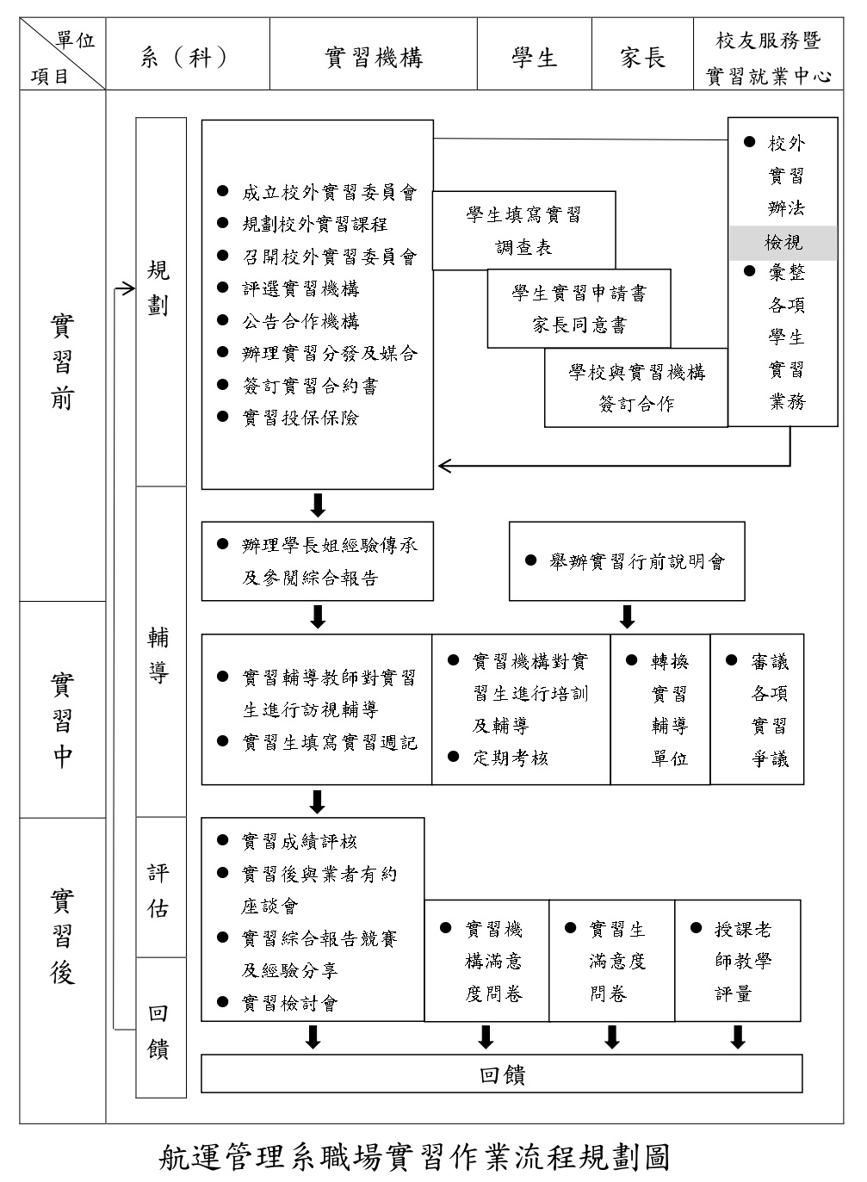**六、實習評量方式：**

實習機構考核成績佔40%，本校各系(所)考核成績佔60%。

**七、**實習通過標準

(一)實習期間請假病假依就醫記錄核定，事假須先經授課老師及實習公司同

意。因重大傷病或事故之請假則個案處理。

(二)若有下列之情況者不得通過實習：

1.無故曠職1天以上者。

2.未參加實習心得報告者。

3.違反實習單位規定或遭糾正情節重大，經系務會議決議不予通過實習者。

4.實習期間無正當理由未完成實習者，以記大過乙支處分。

**八、**其它

(一)學生在實習期間，因故無法繼續實習者，得於徵得系主任、任課老師同意，

及實習單位之批准後，始可終止。

(二)實習學生衣著應配合實習單位之要求及標準。

(三)實習生應以實習單位之作息時間為標準。

(四)實習公司之核可需由系務會議決定之。

(五)實習資格認定若有特殊情況，由系務會議決議。

(六)已參加實習公司徵選錄取者不得更換實習公司。

**九、**本要點經系實習委員會通過後實施，修正時亦同。

附件1

英檢成績換算表

|  |  |  |
| --- | --- | --- |
| 多益原始成績 | 轉換分數 | 轉換分數*30% |
| 小於301 | 50 | 15 |
| 301~350 | 60 | 18 |
| 351~400 | 65 | 19.5 |
| 401~450 | 70 | 21 |
| 451~500 | 75 | 22.5 |
| 501~550 | 80 | 24 |
| 551~600 | 85 | 25.5 |
| 601~650 | 90 | 27 |
| 651~700 | 95 | 28.5 |
| 大於700 | 100 | 30 |

|  |  |  |  |  |  |  |  |  |  |  |  |  |  |  |  |  |  |
| --- | --- | --- | --- | --- | --- | --- | --- | --- | --- | --- | --- | --- | --- | --- | --- | --- | --- |
| **國立高雄科技大學 航運管理系 年職場實習申請表**  附件2 | | | | | | | | | | | | | | | | | |
| **班級** | |  | | | **姓名** | |  | | **性別** |  | | | **學號** | | |  | |
| **實習**  **意願申請** | | **□（1）學年實習(需符合實習資格)**  **本學期重修必修科目:**🞏 0 🞏1 | | | | | | | | **□（2）暑期實習 (需符合實習資格)** | | | | | | | |
| **□ (3) 無法參加實習** | | | | | | | | | | | | | | | |
| **行業別**  **調查** | **學校安排** | **□（1）海運**  **□船舶運送業**  **□船務代理業**  **□承攬運送業** | | | | | | **□（2）空運**  **□桃園機場公司**  **□民用航空業**  **□承攬運送業** | | | | **□（3）其他**  🞏不參加  🞏不符合實習資格  **□倉儲、物流業**  **□報關業**  **□保險業**  **□高鐵公司**  **□台鐵公司** | | | | | |
| **自行安排** | **公司名稱:** | | | | | | | | | **公司電話:** | | | | | | |
| **公司地址:** | | | | | | | | | **公司連絡人:** | | | | | | |
| **備註:自行安排實習公司需提供具體實習工作內容之時程表** | | | | | | | | | | | | | | | |
| **目前住址** | |  | | | | | | | | | **手機** | | |  | | | |
| **戶籍地址** | |  | | | | | | | | | **電話** | | |  | | | |
| **語文**  **能力**  (請勾選) | | **語文** | | **讀** | | | | **寫** | | | **說** | | | | | | **聽** |
| **台語** | | □極佳□佳□普通□差 | | | | □極佳□佳□普通□差 | | | □極佳□佳□普通□差 | | | | | | □極佳□佳□普通□差 |
| **英文** | | □極佳□佳□普通□差 | | | | □極佳□佳□普通□差 | | | □極佳□佳□普通□差 | | | | | | □極佳□佳□普通□差 |
| **日文** | | □極佳□佳□普通□差 | | | | □極佳□佳□普通□差 | | | □極佳□佳□普通□差 | | | | | | □極佳□佳□普通□差 |
| **中英**  **打字** | | **中文輸入** | | | | **每分鐘 字 （取得證照日期： 年 月 日）** | | | | | | | | | | | |
| **英文輸入** | | | | **每分鐘 字 （取得證照日期： 年 月 日）** | | | | | | | | | | | |
| **其他**  **證照** | | **項目** | **證照名稱** | | | | | | | | | | | | **取得日期** | | |
| **1** |  | | | | | | | | | | | | **年 月 日** | | |
| **2** |  | | | | | | | | | | | | **年 月 日** | | |
| **3** |  | | | | | | | | | | | | **年 月 日** | | |
| **4** |  | | | | | | | | | | | | **年 月 日** | | |
| **備註：**   1. 請參加實習同學檢附英文多益成績單影本。 2. 實習地區別及行業別**請各勾選一項**，以利招募實習公司之參考。 3. 實習期間無正當理由未完成實習者，**以記大過乙支處分**。   **填表人簽名： 填表日期： 年 月 日** | | | | | | | | | | | | | | | | | |

**國立高雄科技大學**

附件3

**實習機構基本資料與評估表**

填寫日期：＿＿年＿＿月＿＿日

|  |  |  |  |  |  |  |  |  |
| --- | --- | --- | --- | --- | --- | --- | --- | --- |
| **一、實習機構基本資料** | | | | | | | | |
| **機構名稱** |  | | | **機構統編** | |  | | |
| **是否為上市(櫃)公司** | □上市(櫃)公司，股票代號：＿＿＿＿＿　□否 | | | | | | | |
| **機構地址** |  | | | | | | | |
| **實習地點** | □同機構地址 □其他地址：_____________________________________  □海上實習 | | | | | | | |
| **負責人** |  | **聯絡人** |  | | **聯絡電話** | | | ( ) |
| **E-mail** |  | | | | | | | |
| **機會來源** | □機構申請 □　　　　老師推介 □　　　　學生申請 □其它 | | | | | | | |
| **合作情形** | □第一次合作 □延續性合作 | | | | | | | |
| **實習場域** | □有 □無 定期申報「建築物公共安全檢查」及「消防設備檢修」 | | | | | | | |
| **職業安全衛生管理系統或其他驗證紀錄(複選)** | 下述驗證紀錄至少填寫一項：  □CNS 45001  □ISO 45001  □TOSHMS  □通過政府機關職業安全衛生績效評核  □國際/國內其他機構評鑑：＿＿＿＿＿＿＿＿  □其他：＿＿＿＿＿＿＿＿＿＿＿＿＿＿＿ （如定期實施職安衛教育訓練、定期實施環安衛工作檢查、訂定安全衛生工作守則、榮獲國家職業安全獎等）  □若未有前揭驗證紀錄，需檢附本校實習環境評核表 | | | | | | | |
| **機構簡介** |  | | | | | | | |
| **預估實習**  **期間**  (可複選) | □暑(寒)期 ：　　年　　月至　　年　月（一學分至少4週或不低於160小時）  □學 期：　　年　　月至　　年　　月（至少18週或不低於720小時）  □學 年：　　年　　月至　　年　　月（至少36週或不低於1440小時）  □專 案：　　年　　月至　　年　　月（累計不得低於320小時） | | | | | | | |
| **類別** | **薪資福利** | | | **保險提供** | | | **實習時間（工作時間）** | |
| **工作型實習** | 基本工資（月薪/時薪） 元  □福利：____________________________  （如：生活津貼、交通津貼、伙食津貼、交通接駁、進修、禮券等） | | | 🗹勞保/勞退  🗹健保  □意外險  □醫療險  □其它＿＿ | | | 每日＿小時，每週＿小時  （正常工時及延長工時須符合勞動基準法相關規定） | |
| **一般型實習** | □無補助  □獎助學金＿＿＿元  □福利：____________________________ （如：交通接駁、進修、禮券等） | | | □勞保  □健保  □意外險  □醫療險  □其它＿＿ | | | 每日實習期間不得超過8小時，且不得午後10時至翌晨6時之時間內進行 | |
| **住宿** | □無  □供宿(免費)  □供宿(需自付______元/月)  □外宿補貼(________元/月) | | | **膳食** | | | □無  □供膳(一日__餐)  □伙食補貼(_______元/月) | |
| **科系需求** | □工學院 □智慧機電學院  □電機與資訊學院  □海事學院□水圈學院  □管理學院□商業智慧學院  □海洋商務學院□外語學院  □創新設計學院  □不限科系  指定科系: | | | 實習職缺名稱： | | | | |
| 提供實習名額： | | | | |
| 實習項目  或內容 | | | （實習內容描述將影響系所評核學生實習內容是否符合課程內容） | |
| **科系需求** | □工學院□智慧機電學院  □電機與資訊學院  □海事學院□水圈學院  □管理學院□商業智慧學院  □海洋商務學院□外語學院  □創新設計學院  □不限科系  指定科系: | | | 實習職缺名稱： | | | | |
| 提供實習名額： | | | | |
| 實習項目  或內容 | | | （實習內容描述將影響系所評核學生實習內容是否符合課程內容） | |
| 上列表格可自行增列 | | | | | | | | |
| **以下由系（所）填寫，實習機構免填。** | | | | | | | | |
| **二、實習機構評估** | | | | | | | | |
| **環境衛生** | □極佳 □佳 □普通 □尚可 □不良 | | | | | | | |
| **實習待遇** | □極佳 □佳 □普通 □尚可 □不良 | | | | | | | |
| **職場安全** | □極佳 □佳 □普通 □尚可 □不良 | | | | | | | |
| **職務專業** | □極佳 □佳 □普通 □尚可 □不良 | | | | | | | |
| **實務訓練** | □極佳 □佳 □普通 □尚可 □不良 | | | | | | | |
| **輔導機制** | □極佳 □佳 □普通 □尚可 □不良 | | | | | | | |
| **體力負荷** | □極佳(負荷極輕) □佳(負荷輕) □普通(負荷中度) □尚可(負荷重) □不良 (負荷極重) | | | | | | | |
| □依教育部規定已查核該實習機構於「[違反勞動法令事業單位(雇主)查詢系統](https://announcement.mol.gov.tw/)」、「[重大職業災害公開網](https://pacs.osha.gov.tw/2875/)」之紀錄。 | | | | | | | | |
| **三、評估結果**  請依據上述評估項目結果（若有1項達「不良」者，即不推薦此實習機構）及「[違反勞動法令事業單位(雇主)查詢系統](https://announcement.mol.gov.tw/)」、「[重大職業災害公開網](https://pacs.osha.gov.tw/2875/)」查核紀錄，做出以下評估結果：  □推薦實習 □不推薦實習 | | | | | | | | |
| **四、其他備註**  **填表人：___________________經___年___月__日完成實地訪視，**  **填表系所：＿＿＿＿＿＿＿＿＿經___年___月__日系級學生職場實習委員會審查通過。** | | | | | | | | |

說明：上述評估資料請至實習就業達人網（<http://goodjob.nkust.edu.tw/>）完成登錄。

附件4

國立高雄科技大學航運管理系

學生職場實習個人基本資料表

填表日期：　 年　 月　 日

|  |  |  |  |  |  |  |  |  |
| --- | --- | --- | --- | --- | --- | --- | --- | --- |
| 姓名 |  | 性別 |  | | 出生日期 |  | | 請貼2吋半身  照片一張 |
| 身份證  字號 |  | 聯絡電話 |  | | 手機 |  | |
| 緊急聯絡人  (必填) |  | | 緊急聯絡人  電話(必填) | |  | | |
| E-mail |  | | | | | | | |
| 聯絡  地址 |  | | | | | | | |
| 畢業學校及科系 | 高中職校：  科名： | | | | | | | |
| 目前於本校已修之課程  （請勾選） | * 經濟學 □英文會話 □管理資訊系統 □港埠經營與管理 * 運輸學 □民法概要 □國際貿易實務 □不定期航業經營 * 統計學 □財務管理 □套裝軟體應用 □空運業經營與管理 * 海商法 □行銷管理 □航空客運管理 □多媒體程式應用 * 保險學 □船舶管理 □全民英檢（中級） □海運管理資訊系統 * 國際物流 □通關實務 □航空貨運管理 □定期航業與經營管理 * 港埠管理 □國際企業管理 □關貿網路通關自動化 * 商用英文 □商務溝通英文 | | | | | | | |
| 技術證照  （請填名稱） |  | | |  | | |  | |
| 備註 |  | | | | | | | |

附件5

國立高雄科技大學

航運管理系職場實習

**家長同意書**

　　學生姓名：　　　　　　 學號：

　　家長簽名：

貴子弟 　 同學參加本校辦理之職場實習，審核通過，並請督促其遵守下列實習規定：

一、實期日期： 止。

二、實習機構：

三、實習管理：由實習機構與系所教師共同指導與考核。

四、家長管理：督促子弟按時報到，準時上下班，遵守實習機構之紀律與規定。

高雄科技大學航運管理系

〇〇〇 主任

中華民國　　　　　年　　　　　　月　　　　　　　日

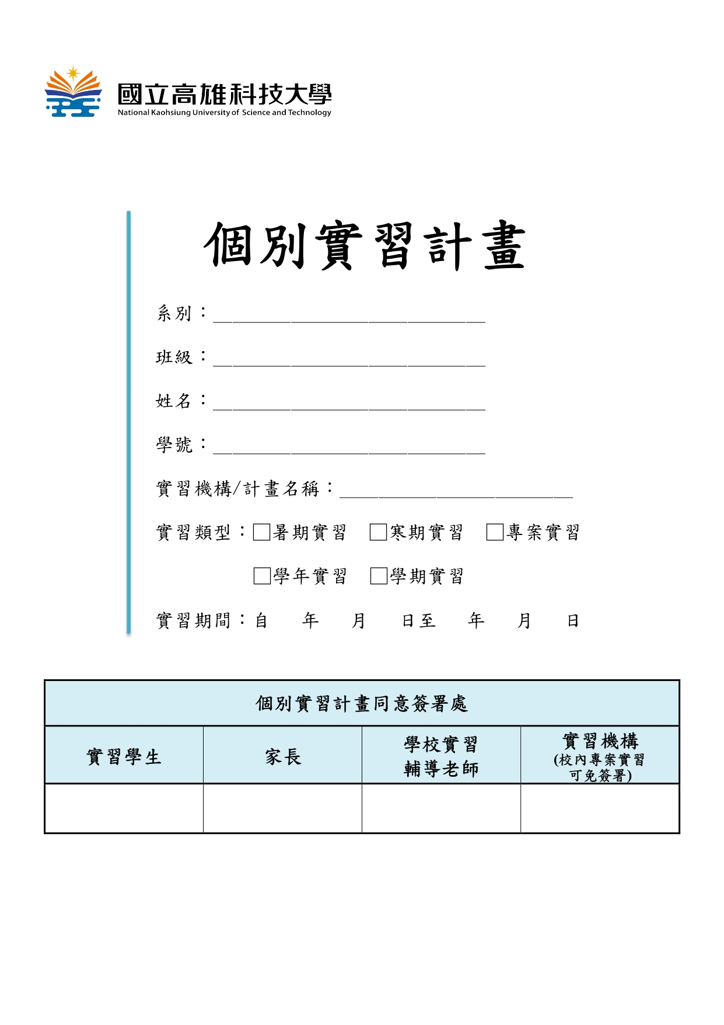

附件6

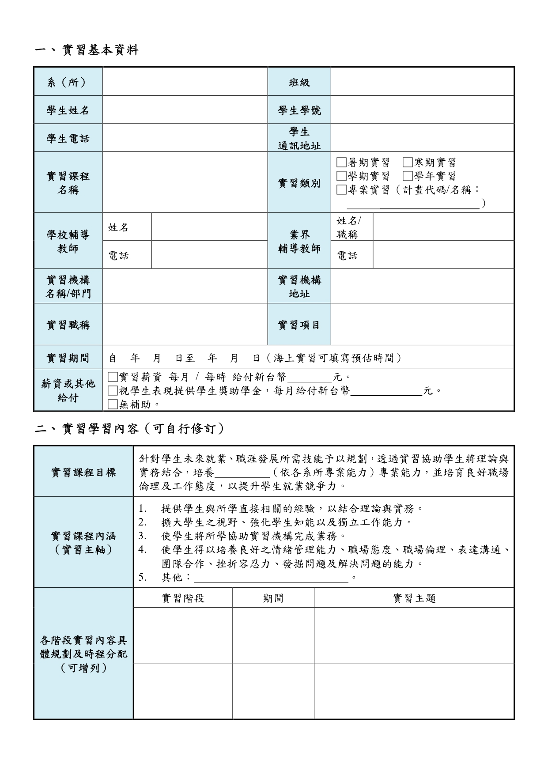

附件6

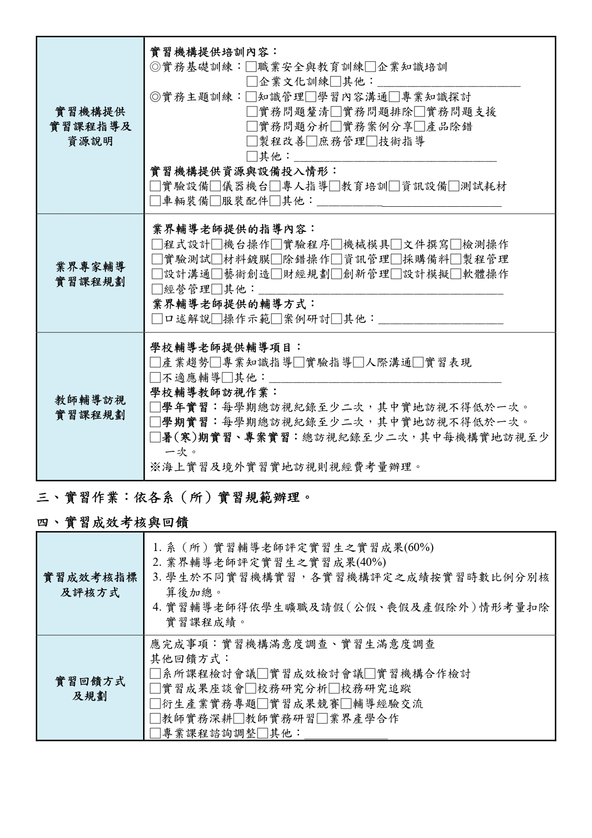

附件6

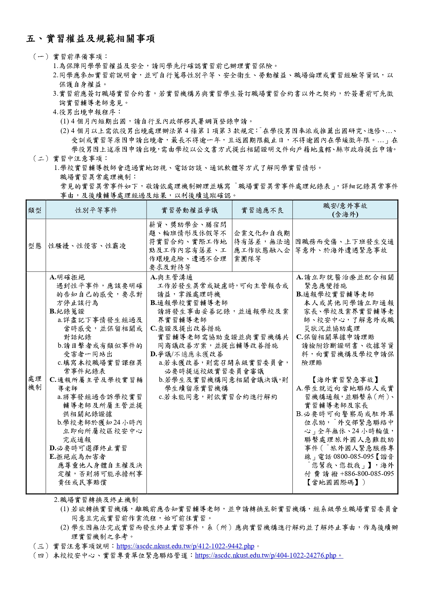

附件6

**國立高雄科技大學職場實習課程訪視紀錄表**

附件7

|  |  |  |  |  |  |  |  |  |  |  |  |  |
| --- | --- | --- | --- | --- | --- | --- | --- | --- | --- | --- | --- | --- |
| **系（所）** | |  | | | **班級** | |  | | | | | |
| **學號** | |  | | | **姓名** | |  | | | | | |
| **實習機構** | |  | | | **訪視日期** | |  | | | | | |
| **實習地址** | |  | | | | | | | | | | |
| **實習住宿** | | □實習機構提供　□自行租賃　□親友家或自宅　□學校宿舍 | | | | | | | | | | |
| **訪視方式** | | □實地訪視　 □電話訪談　□通訊軟體　 □其他： | | | | | | | | | | |
| **合約書** | **訪視項目** | | | | | **是** | | | | **否** | | |
| 1. 實習生薪資（或獎助學金）及福利、實習內容、實習時段，符合職場實習合約書內容 | | | | |  | | | |  | | |
| **實習現況** | **訪視項目** | | | | | **極佳** | | **佳** | **普通** | | **不佳** | **極差** |
| 1. 實習機構課程訓練安排 | | | | |  | |  |  | |  |  |
| 1. 實習學生專業技能學習狀況 | | | | |  | |  |  | |  |  |
| 1. 實習生職場態度表現 | | | | |  | |  |  | |  |  |
| 1. 實習生出勤狀況 | | | | |  | |  |  | |  |  |
| 1. 實習生與同事或客戶之間互動 | | | | |  | |  |  | |  |  |
| 1. 實習生與主管之間互動 | | | | |  | |  |  | |  |  |
| **實習環境** | 8.實習場所之公共安全與職場安全現況 | | | | |  | |  |  | |  |  |
| 9.實習場所之衛生整潔情況 | | | | |  | |  |  | |  |  |
| 10.住宿環境（如消防設備或其他安全設施、環境乾淨整潔等） | | | | |  | |  |  | |  |  |
| **簡述學生實習情形** | | |  | | | | | | | | | |
| **簡述實習機構輔導情形** | | |  | | | | | | | | | |
| **實習輔導老師建議** | | |  | | | | | | | | | |
| **訪視照片** | | | | **訪視照片** | | | | | | | | |

說明：

1. 實習輔導老師應以實地訪視、電話訪談、通訊軟體訪談等方式輔導實習生，以瞭解實習狀況，協助處理實習期間生活及工作適應問題：
2. 學年實習：每學期總訪視紀錄至少二次，其中實地訪視不得低於一次。
3. 學期實習：每學期總訪視紀錄至少二次，其中實地訪視不得低於一次。
4. 暑（寒）期實習、專案實習：總訪視紀錄至少二次，其中每機構實地訪視至少一次。
5. 海上實習及境外實習實地訪視則視經費考量辦理。
6. 學生若發生性別平等事件、實習勞動權益爭議、實習適應不良、職安或意外事故等問題，實習機構或學生請於第一時間通報實習輔導老師，並請協助解決問題。

**學校實習輔導老師簽名：**

附件8

國立高雄科技大學 年度職場實習(暑期)成績考核表

航運管理系＿＿＿＿年級 學生：＿＿＿＿＿＿＿＿＿＿　學號＿＿＿＿＿＿＿＿＿＿＿　 中華民國　　　　年　　　　月　　　　日

|  |  |  |  |  |  |  |  |  |  |  |  |  |
| --- | --- | --- | --- | --- | --- | --- | --- | --- | --- | --- | --- | --- |
| 實習公司  名 稱 |  | | 實習部門 |  | | | | 公 司  負責人 | |  | | |
| 公司地址 |  | | | 電話 |  | | | 請 假 記 錄 | | | | |
| 報到日期 | 年 月 日 | | 結束日期 | 年 月 日 | | | |
| 實 習 狀 況 評 述 | 項 目 | 評 述 | | | | 分 數 | | 類別 | 事 假 | | | 病 假 |
| 敬業精神  (25%) |  | | | |  | | 原因 |  | | |  |
| 工作能力  (25%) |  | | | |  | | 日期 |  | | |  |
| 考核人 | | | | |
| 人際關係  (25%) |  | | | |  | |
| 主管 | | | 輔導者 | |
| 學習態度  (25%) |  | | | | |  |
| (請 簽 章) | | | (請 簽 章) | |
| 總分 | (請實習部門主管惠予考評) | | | | | |

附件9

**國立高雄科技大學實習成績考核表**

**【輔導老師用】**

|  |  |  |  |  |  |  |  |  |  |
| --- | --- | --- | --- | --- | --- | --- | --- | --- | --- |
| **系（所）** | 系（所）　　　年級 | | | | | | | | |
| **姓　名** |  | | | | **學號** | |  | | |
| **實習機構** |  | | | | | | | | |
| **實習期間** | 自 年 月 日至 年 月 日止 | | | | | | | | |
| **評核項目** | **權重**  **（A）** | **原始評分**  **（B）** | **加權評分**  **（Ｃ=A×B）** | **評核項目** | | **權重**  **（A）** | | **原始評分**  **（B）** | **加權評分**  **（Ｃ=A×B）** |
| **1.技術操作** | ＿＿％ |  |  | **6.職場倫理** | | ＿＿％ | |  |  |
| **2.人際互動** | ＿＿％ |  |  | **7.問題解決** | | ＿＿％ | |  |  |
| **3.實習態度** | ＿＿％ |  |  | **8.團隊合作** | | ＿＿％ | |  |  |
| **4.出勤表現** | ＿＿％ |  |  |  | |  | |  |  |
| **5.實習作業** | ＿＿％ |  |  | 總分 | | | | |  |
| **評語與建議** | |  | | | | | | | |
| 說明：  1.評核項目由各系（所）依照需求自行增修。  2.總權重為100%。 | | | | | | | | | |

**業界輔導老師： ＿＿＿＿＿＿＿＿＿＿＿＿＿＿**

**國立高雄科技大學實習生滿意度調查表**

附件10

|  |
| --- |
| **各位同學好：**  **實習為課程理論的延伸，實習經驗除了可做為未來職涯選擇之參考依據外，亦能透過寶貴經驗，提供各系（所）實習制度設計的改進，為了確保實習之成效與品質，以作為未來改善實習制度之相關作業。問卷結果僅針對整體分析之用，不會影響實習成績。最後，再次對您的協助與參與致上無限的謝意。敬祝 身體健康，學業進步！**  **國立高雄科技大學 敬上** |

**一、基本資料**

|  |  |
| --- | --- |
| **實習生部別** | □日間部□進修部 |
| **實習生學制** | □五專□四技□二技□碩士班□博士班 |
| **實習生系（所）別** |  |
| **實習生姓名** |  |
| **實習生實習類別** | □專案□暑期□寒期□學期□學年 |
| **性別** | □男 □女 |
| **實習機會來源** | □學校推薦 □自行尋找 |

**二、滿意度調查**

|  |  |  |  |  |  |
| --- | --- | --- | --- | --- | --- |
| **檢視項目及內容** | **很**  **滿意** | **滿意** | **普通** | **不滿意** | **很**  **不滿意** |
| **（一）實習前** | | | | | |
| 1. 職安性平講座及實習前說明會的內容 |  |  |  |  |  |
| 1. 系（所）提供的實習資訊或諮詢管道 |  |  |  |  |  |
| 1. 系（所）告知的實習權利義務 |  |  |  |  |  |
| **（二）實習中** | | | | | |
| 1. 實習機構提供的實習環境 |  |  |  |  |  |
| 1. 在校所學專業職能應用在實習工作程度 |  |  |  |  |  |
| 1. 業界輔導老師關心您的實習狀況 |  |  |  |  |  |
| 1. 學校實習輔導老師關心您的實習狀況 |  |  |  |  |  |
| 1. 實習機構提供的實習內容安排 |  |  |  |  |  |
| 1. 實習機構提供的薪資、津貼、獎助學金或其他相關福利 |  |  |  |  |  |
| **（三）實習後** | | | | | |
| 1. 實習機構提升您的理論與實務連結情形 |  |  |  |  |  |
| 1. 實習課程提升您的職場適應能力 |  |  |  |  |  |
| 1. 實習課程提升您的職涯定向程度 |  |  |  |  |  |
| **（四）整體來說，您對於本次實習課程的滿意度** |  |  |  |  |  |

附件10

**三、相關意見或建議**

|  |  |
| --- | --- |
| **題目** | **選項** |
| （一）您是否推薦本校學生至該實習機構實習? | □是  □否，請說明原因＿＿＿＿＿＿＿＿＿＿＿ |
| （二）您畢業後是否願意至實習機構任職？ | □是  □否，請說明原因＿＿＿＿＿＿＿＿＿＿＿ |
| （三）實習機構是否已正式提供您畢業後的工作機會？（限應屆畢業生作答） | A.我是應屆畢業生：  □是，我同意留任。  □是，但我另有選擇：  1.□需服役 2.□繼續升學  3.□至相同領域/產業的其他公司工作  4.□至不同領域/產業的其他公司工作  5.□其他規劃：＿＿＿＿＿＿＿＿＿＿＿  □否，公司未提供畢業後工作機會。 |
| B. □我不是應屆畢業生。 |
| （四）您建議本校/系（所）新設哪些專業課程以符合職場需求？ |  |
| （五）您建議本校/系（所）強化學生何種專業技能以符合職場需求？ |  |

～謝謝您的合作，抽空填寫此問卷，祝鵬程萬里～

**國立高雄科技大學實習機構滿意度調查表**

附件11

敬愛的企業先進，您好：

　　承蒙您的悉心指導，讓本校學子有職場實務學習的機會，謹致敬意與謝忱。為了瞭解職場實習合作機構對本校實習學生實習期間的表現，希望藉由本問卷調查來檢視學校在教學與課程設計是否能提升學生的就業競爭力，並作適時調整。問卷僅供本校課程修正及瞭解實習機構對學生們的意見，對外絕對保密，請安心填寫。敬請惠予撥冗填答，您的意見對我們皆具有重大意義。謝謝您對本校實習生的愛護與指導。耑此

　　順頌商祺

　　 　　 國立高雄科技大學　敬上

**一、實習機構基本資料**

|  |  |  |  |
| --- | --- | --- | --- |
| **貴機構名稱** |  | **填寫日期** | 年　　月　　日 |
| **產業別** | □農、林、漁、牧業□礦業及土石採取業□製造業  □電力及燃氣供應業□用水供應及污染整治業□營建工程業  □批發及零售業□運輸及倉儲業□住宿及餐飲業  □出版、影音製作、傳播及資通訊服務業□金融及保險業  □不動產業□專業、科學及技術服務業 □支援服務業  □公共行政及國防、強制性 社會安全□教育業  □醫療保健及社會工作服務業□藝術、娛樂及休閒服務業  □其它服務業 | | |
| **貴機構所在區域** | (1)境內：□北部□中部□南部□東部 □離島  (2)境外：  □亞洲(香港、澳門、大陸地區)  □亞洲(香港、澳門、大陸地區以外國家)  □大洋洲____________ □非洲__________ □歐洲________  □北美洲____________ □中美洲________ □南美洲______  □海上實習 | | |
| **填寫者職稱** |  | **填寫者姓名** |  |
| **聯絡電話** |  | **E-mail** |  |

**二、實習生基本資料**

|  |  |
| --- | --- |
| **實習生部別** | □日間部□進修部 |
| **實習生學制** | □五專□四技□二技□碩士班□博士班 |
| **實習生系（所）** |  |
| **實習生實習類別** | □專案□暑期□寒期□學期□學年 |

**三、請依實習生表現，提供適當評價**

附件11

|  |  |  |  |  |  |
| --- | --- | --- | --- | --- | --- |
| **檢視項目及內容** | **很**  **滿意** | **滿意** | **普通** | **不滿意** | **很**  **不滿意** |
| （一）專業知能方面 | | | | | |
| 1.具備的專業知識符合工作需求 |  |  |  |  |  |
| 2.能將專業知識應用於工作實務 |  |  |  |  |  |
| 3.具備多元的知能 |  |  |  |  |  |
| （二）實習表現方面 | | | | | |
| 1.實作效率 |  |  |  |  |  |
| 2.重視團隊合作 |  |  |  |  |  |
| 3.服務態度 |  |  |  |  |  |
| 4.出勤狀況 |  |  |  |  |  |
| 5.人際關係的處理能力 |  |  |  |  |  |
| （三）技能與技巧 | | | | | |
| 1.表達與溝通能力 |  |  |  |  |  |
| 2.資訊科技運用能力 |  |  |  |  |  |
| 3.創意思考能力 |  |  |  |  |  |
| 4.外語能力 |  |  |  |  |  |
| 5.獨立思考分析與問題解決能力 |  |  |  |  |  |
| （四）其他 | | | | | |
| 1.參與學習的意願 |  |  |  |  |  |
| 2.學習的可塑性 |  |  |  |  |  |
| 3.抗壓性 |  |  |  |  |  |

**四、留用意願**

|  |  |
| --- | --- |
| **題目** | **選項** |
| (一)實習期滿後，是否願意留用本校實習學生於貴機構服務？ | □是  □否，請說明原因＿＿＿＿＿＿＿＿＿＿＿＿ |
| (二)是否願意繼續提供本校學生實習名額？ | □是  □否，請說明原因＿＿＿＿＿＿＿＿＿＿＿＿ |

**五、相關意見或建議**

(一)貴機構建議本校新設哪些專業課程以符應職場需求？

_________________________________________________________________________________

(二)其他對本校培育專業人才的建議：

_________________________________________________________________________________